***Guide d’utilisation pour Bad Piggies 3 Lite***

**Liste de fonctionnalités**

**Menu principal**

Lors du démarrage, un menu apparaîtra avec 3 boutons avec des chiffres numérotés de 1 à 3. Ceci est le menu de sélection de niveaux et il y a en en tout 3 choix. Pour commencer, il est préférable de commencer par le premier en appuyant sur le bouton « 1 » mais toute la sélection est quand même disponible dès le départ pour ceux qui auraient déjà fait le jeu ou voudraient un défi dès le départ.

**Phase construction**

Lorsque vous entrerez dans n’importe quel niveau, vous serez dans la phase de construction. Vous verrez des pièces, par exemple les boîtes de bois, le cochon et un moteur. Chaque pièce a ses propres propriétés. Toutes les boîtes seront des contenants. C’est-à-dire qu’ils pourront accueillir d’autres pièces à l’intérieur. Pour ce qui est de autres boutons, nous avons celui en haut à droite qui sert de bouton « retour » qui vous remmènera vers le menu de sélection de niveaux. Avec toute cette information, vous pourrez construire votre premier bolide et appuyer sur le bouton en bas à droite pour lancer la phase niveau. Vous pouvez aussi utiliser la molette de la souris pour effacer des pièces de votre gridpane.

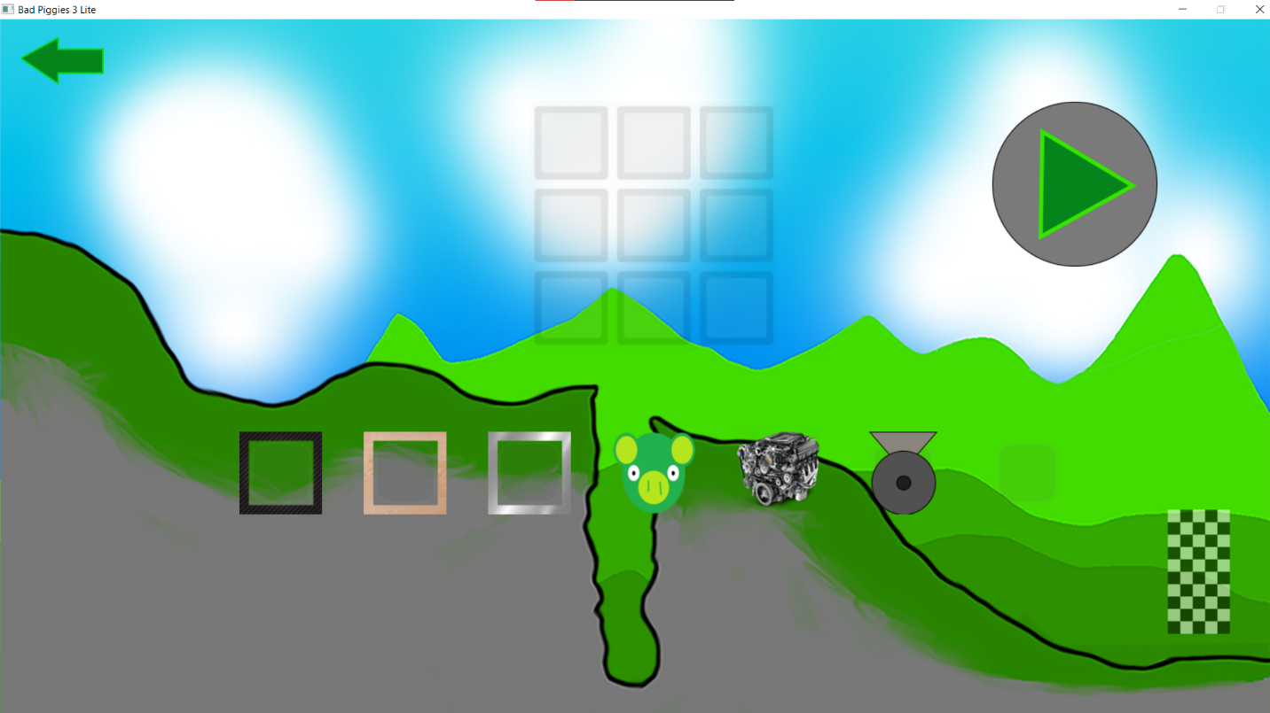

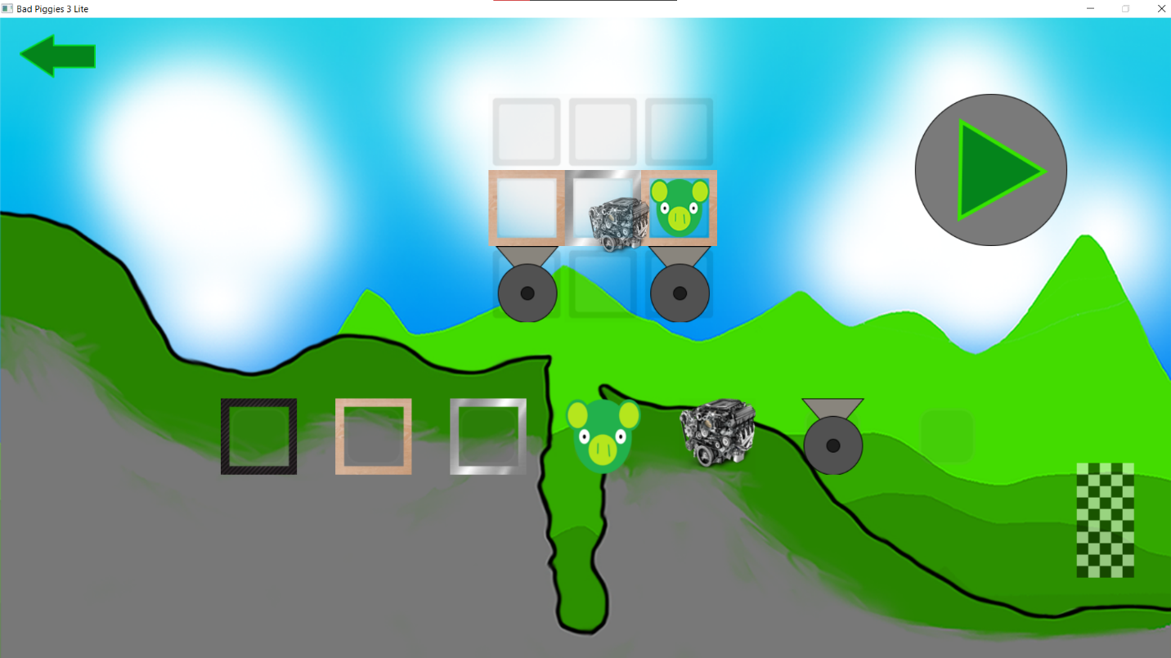

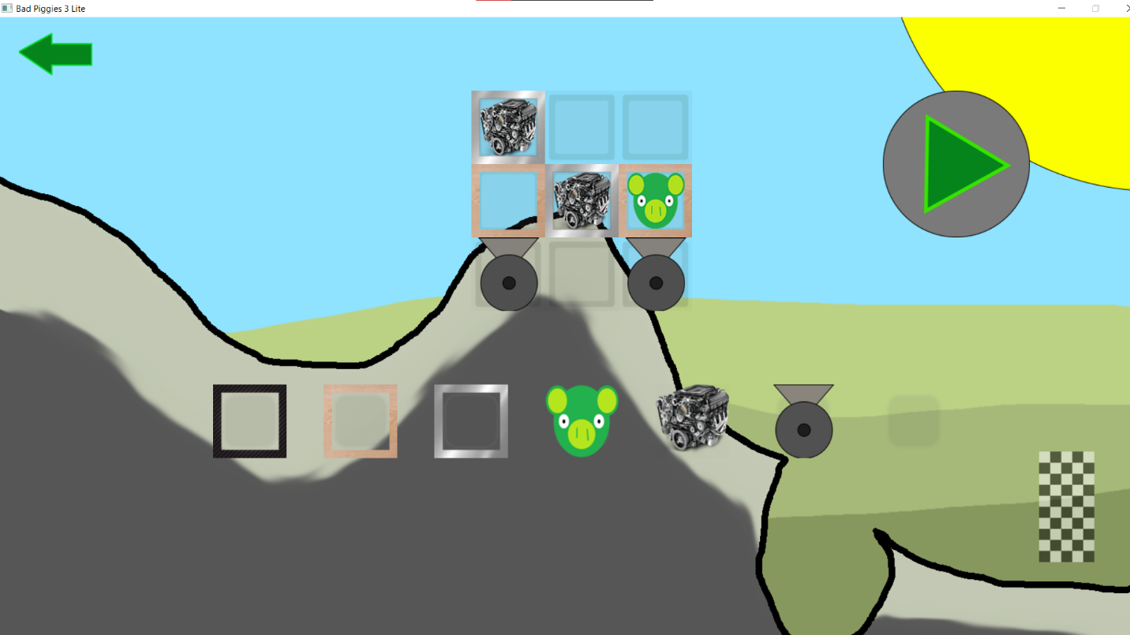

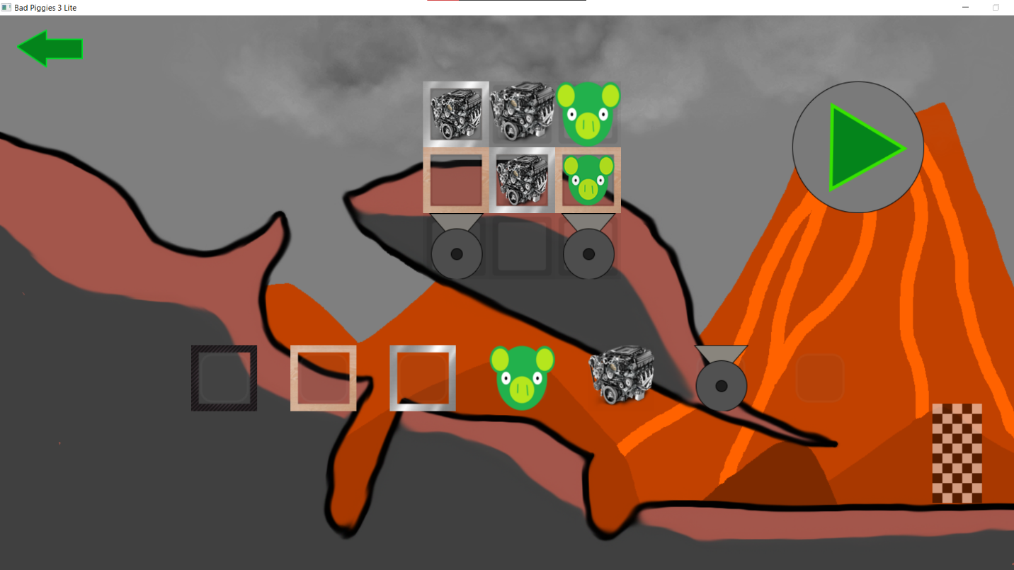

**Phase niveau**

Après avoir appuyé sur le bouton « jouer », il y aura un bouton pour activer et désactiver le moteur en bas de l’écran. De plus, un menu pour terminer le niveau sera présent. À cause de ce qui n’a pas été implémenté le tableau de fin s’affiche et tout début. Il y aura un bouton « réessayer » qui sera en bas à gauche afin de retourner directement sur la phase construction. Ce bouton sera disponible en tout temps durant la phase niveau pour que le jouer puisse réessayer quand il le veut.

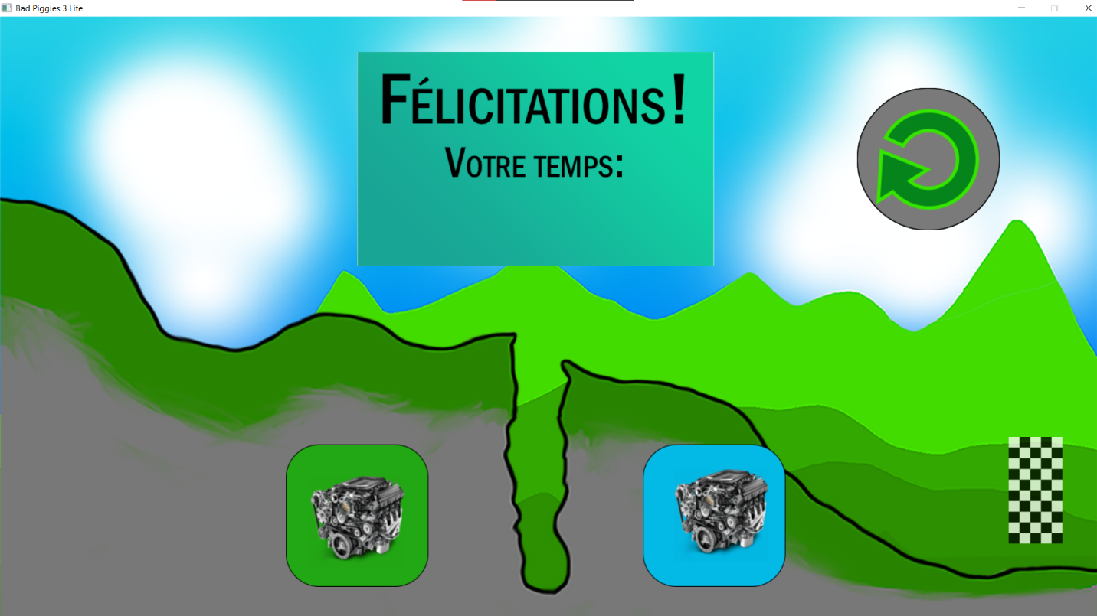

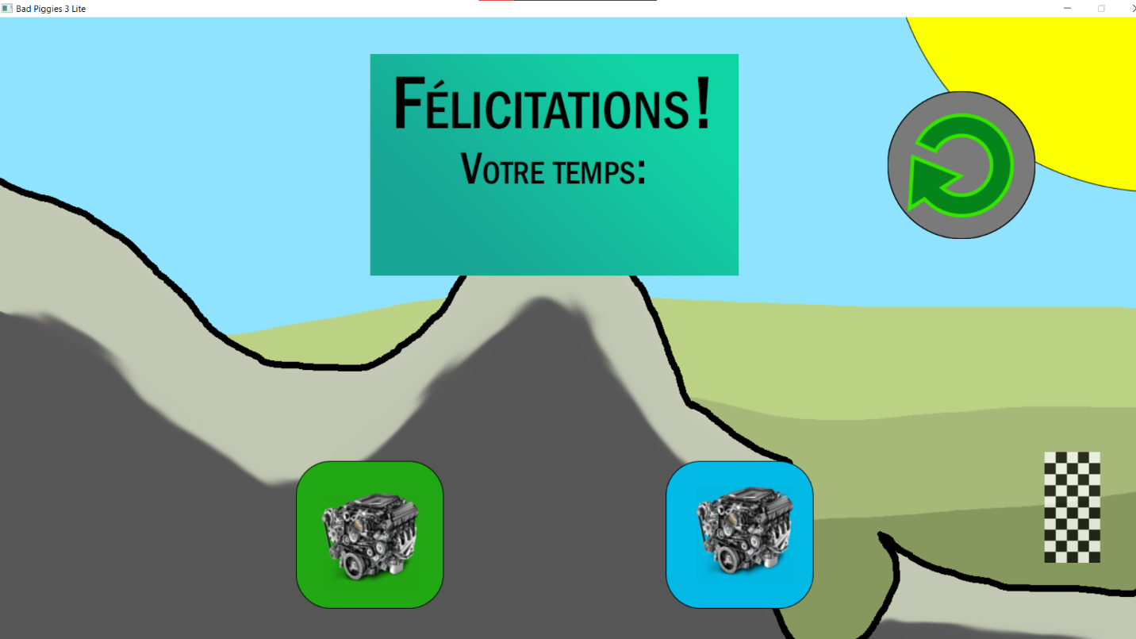

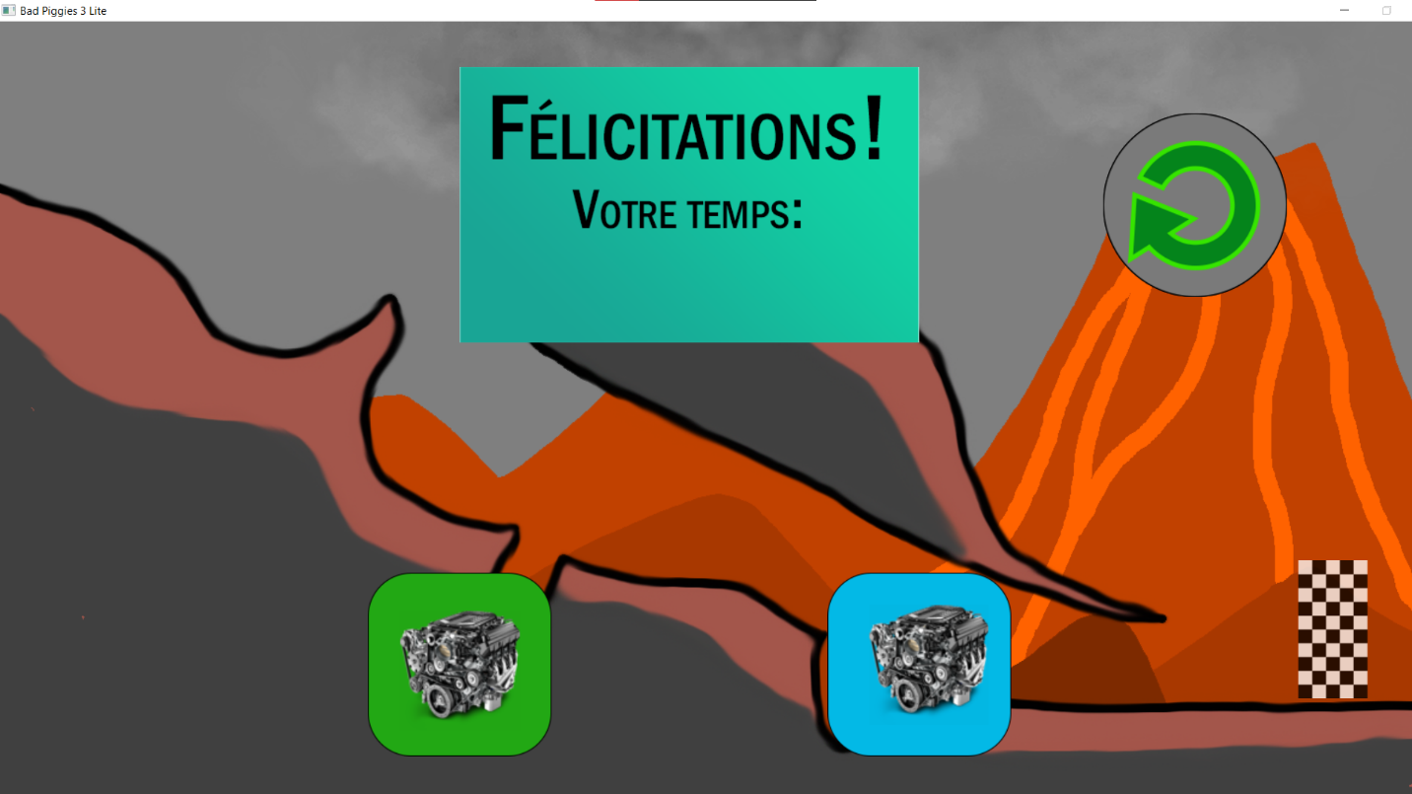

**Objectif atteint**

Aussitôt que le cochon atteindre le drapeau d’arrivée situé en bas à droite, un petit menu apparaîtra pour vous dire que vous avez terminé le niveau.

**Ce qui n’a pas été implémenté**

Selon notre échéancier, nous avions prévu de terminer des choses essentiels avant autre choses. C’est pour cela que certaines pièces ont été jugés non-pertinentes selon la façon que nous avons fait nos niveaux. Le réacteur ainsi que le ballon ne sont pas présents dans notre programme. De plus, la création d’un niveau secret était trop difficile, surtout avec les boîtes secrètes, car les niveaux auraient été gigantesques et les niveaux auraient dû avoir plusieurs chemins et être compliqués. De plus, la physique de notre jeu ne respecte pas totalement ce que nous avions prévu au départ. Par exemple le moteur, au lieu de créer une rotation des roues, va seulement créer une force constante vers la droite sur tout le bolide. Pour ce qui est de la masse des pièces, cela va affecter l’accélération gravitationnelle sur tout le bolide. La différence de frottement entre les pièces était trop difficile à implémenter tout comme l’angle de la pente qui est supposé augmenter graduellement la vitesse du bolide. Les boîtes, dû au fait que la phase niveau ne marchait point, n’ont pas les propriétés des différentes masses et de frottement sur le sol. Celles en carbone, qui étaient supposés être légères mais moins résistantes aux chocs, tandis que ceux en bois étaient censés être plus lourdes et plus résistantes. Les boîtes de métal auraient supposé être les plus lourdes et les plus résistantes. Le cochon était l’objet qui devait atteindre la ligne d’arrivée pour terminer le niveau. C’est une pièce qui était censé être essentielle pour terminer le niveau. Ensuite, les roues étaient censées avoir une propriété de frottement avec le sol qui faisait avancer le bolide. À propos du moteur, durant la phase niveau 2 boutons étaient censé activer les roues et faire avancer le bolide. Un temps dans le menu qui était censé s’afficher pour indiquer le temps que le joueur a pris avant de compléter le niveau n'a pas été implémenté,

**Bogues connus**

1- On peut dupliquer une pièce pour le mettre ailleurs dans le gridpane de 3 par 3.

2- Quand on met une boite par-dessus une autre boite elles s'effacent et on ne peut plus les reprendre à moins d’aller dans la phase niveau et de revenir ensuite vers la phase constuction.

3- Les objets dans des boîtes sont considérés comme en arrière-plan lorsque l’on joue à un niveau avec un bolide construit et que l’on revient sur la phase construction en appuyant sur « Réessayer ». De cette façon, les cochons dans des boîtes peuvent se superposer constamment.

4- En appuyant sur le bouton « Jouer » le niveau se fini immédiatement parce que le véhicule ne s’affiche pas.

5- La molette de la souris peut effacer des pièces qui ne sont pas dans le gridpane. Aller sur le menu principal ou aller sur la phase niveau pour ensuite revenir sur la phase construction va faire réapparaitre les pièces manquantes en bas du gridpane.

6- La molette de la souris n’effacera pas les pièces qui seront considérés comme en arrière-plan comme expliqué dans le bug #3.